**Data: 26.04.2020**

**Zespołowe przedsięwzięcie inżynierskie**

**Rok akademicki 2019/20 Semestr letni**

**Termin zajęć: Czwartek, 15:15-18:45**

**Zespół nr 4**

**Skład zespołu:** Karol Belina, Dominik Bordzio, Piotrek Kosturek, Patryk Mazurek

Calendarola

Release 1, sprint 3

## Historyjki użytkownika pozostałe do wykonania po poprzednich sprintach:

1. Jako użytkownik chcę móc zaimportować wszystkie wydarzenia z mojego kalendarza Google, aby móc od razu planować na ich podstawie.
2. *Jako użytkownik chcę mieć widok kalendarza w formie linii czasu, aby dokładnie widzieć na przestrzeni godzin jak został rozplanowany czas. –* historyjka niedokończona, kontynuacja w następnym sprincie
3. *Jako użytkownik chcę mieć widok kalendarza w formie klasycznej – miesiąca, aby móc podejrzeć wydarzenia i zadania w dalszej przyszłości. –* historyjka niedokończona, kontynuacja w następnym sprincie
4. *Jako użytkownik chcę dodawać wydarzenia i zadania do kalendarza, aby lepiej dostosować sobie rozkład dnia.* – historyjka niedokończona, kontynuacja w następnym sprincie
5. Jako użytkownik chcę móc przesuwać zaplanowane wydarzenia i zadania w kalendarzu, aby w szybki sposób zmienić jego termin.
6. Jako użytkownik chcę definiować i modyfikować nazwę, opis, termin rozpoczęcia i zakończenia, cykliczność, miejsce odbycia wydarzenia, aby mieć nad nim pełną kontrolę i móc go poprawić w razie pomyłki
7. Jako użytkownik chcę definiować i modyfikować nazwę, opis, planowany czas trwania, miejsce odbycia, ograniczenia (czasowe, następstwa, podzielność, cykliczność) i priorytet zadania, aby w kolejność zadań mogła być lepiej dla mnie dopasowana.
8. Jako użytkownik chcę podać swoje preferencje (np. godziny snu), aby automatyczne harmonogramowanie je uwzględniało.
9. Jako użytkownik chcę usuwać zadania i wydarzenia wykonane lub anulowane, aby nie zajmowały niepotrzebnie miejsce.
10. Jako użytkownik chcę, aby harmonogramowanie zaplanowanych zadań i wydarzeń odbywało się automatycznie, ponieważ ułatwi mi to organizację czasu.
11. Jako użytkownik chcę mieć możliwość rejestracji i logowania, aby mieć dostęp do własnego, prywatnego kalendarza.

## Cel sprintu:

Dokończenie implementacji funkcjonalnego widoku pojedynczego dnia w kalendarzu z możliwością dodawania wydarzeń i zadań, zaprojektowanie stylu wizualnego aplikacji, implementacja bazowej wersji algorytmu harmonogramowania

## Data rozpoczęcia / zakończenia:

02.04.2020 / 23.04.2020

## Historyjki użytkownika wybrane do wykonania w ramach sprintu:

* 2. Jako użytkownik chcę mieć widok kalendarza w formie linii czasu, aby dokładnie widzieć na przestrzeni godzin jak został rozplanowany czas.
* 4. Jako użytkownik chcę dodawać wydarzenia i zadania do kalendarza, aby lepiej dostosować sobie rozkład dnia.
* 10. Jako użytkownik chcę, aby harmonogramowanie zaplanowanych zadań i wydarzeń odbywało się automatycznie, ponieważ ułatwi mi to organizację czasu.
* 5. Jako użytkownik chcę móc przesuwać zaplanowane wydarzenia i zadania w kalendarzu, aby w szybki sposób zmienić jego termin.
* 7. Jako użytkownik chcę definiować i modyfikować nazwę, opis, termin rozpoczęcia i zakończenia, cykliczność, miejsce odbycia wydarzenia, aby mieć nad nim pełną kontrolę i móc go poprawić w razie pomyłki
* 8. Jako użytkownik chcę definiować i modyfikować nazwę, opis, planowany czas trwania, miejsce odbycia, ograniczenia (czasowe, następstwa, podzielność, cykliczność) i priorytet zadania, aby w kolejność zadań mogła być lepiej dla mnie dopasowana.

# Zadania sprintu:

|  |  |  |  |  |  |  |
| --- | --- | --- | --- | --- | --- | --- |
|  | Historyjka | Wykonawca | Status | Estymacja | Wykonanie | Pozostało |
| Trwałe zapisywanie dodanych zadań i wydarzeń | 4. | PM | Wykonane | 2h 30min | 5h | -2h 30min |
| Połączenie widoku dodawania wydarzenia i zadania z faktycznym ich zapisaniem i odświeżeniem widoku dnia | 4. | PK | Wykonane | 1h | 1h 30min | -30min |
| Dodanie ekranu dodawania zadania | 4., 8, | DB | Wykonane | 2h 30min | 3h | -30min |
| Dodanie ekranów edycji wydarzenia/zadania | 5., 7., 8. | DB | Niewykonane | 3h | 0h | 3h |
| Dodanie linii w widoku dnia wskazującej aktualny czas | 2. | PK | Wykonane | 2h 30min | 1h | 1h |
| Zaprojektowanie stylu wizualnego aplikacji i uwzględnienie go w dotychczasowych ekranach |  | KB | Wykonane | 5h | 6h | -1h |
| Poprawienie błędów w bazowym algorytmie, które zostały po poprzednim sprincie | 10. | PK | Wykonane | 3h | 4h | -1h |

* Trwałe zapisywanie dodanych zadań i wydarzeń

Implementacja klas serializowanych obiektów i klasy odpowiadające za ich zapisywanie i odczytywanie

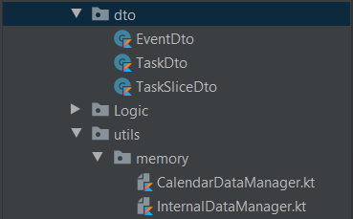

* Połączenie widoku dodawania wydarzenia i zadania z faktycznym ich zapisaniem i odświeżeniem widoku dnia  
  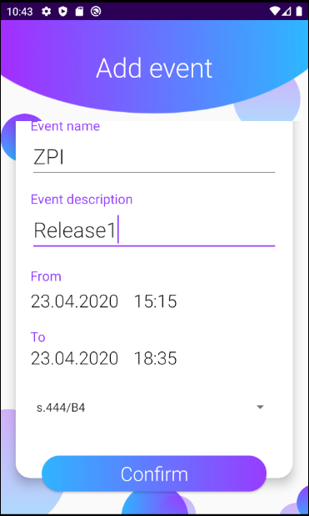 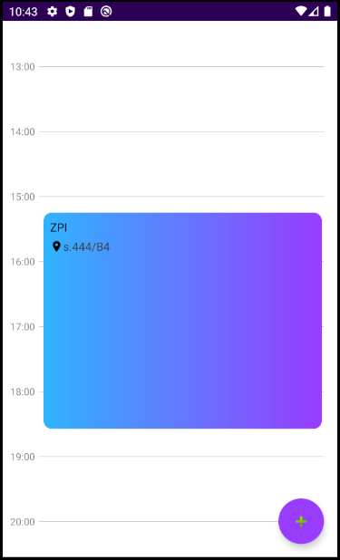
* Dodanie ekranu dodawania zadania

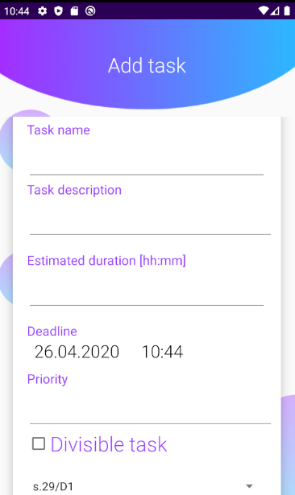

* Dodanie linii w widoku dnia wskazującej aktualny czas

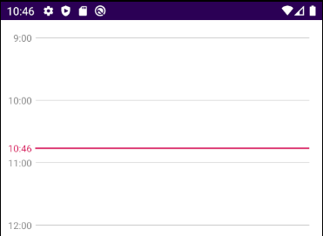

* Zaprojektowanie stylu wizualnego aplikacji i uwzględnienie go w dotychczasowych ekranach

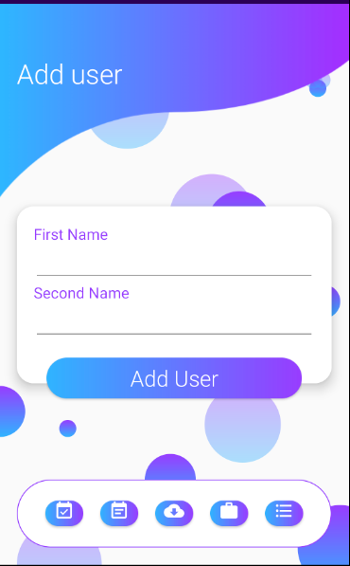

* Poprawienie błędów w bazowym algorytmie, które zostały po poprzednim sprincie

- Wydzielenie całej logiki harmonogramowania do singletonu PlanManager dostępnego z poziomu wszystkich widoków planu



- Refaktoryzacja kodu polegająca na zmianie wszystkich klas daty z Calendar na LocalDateTime

- Poprawienie błędów algorytmu przy dodawaniu specyficznych zadań podzielnych

# Wykres wypalania (*burndown chart*)

## Historyjki użytkownika do wykonania w ramach kolejnych sprintów (pozostałe; stan końcowy *Product Backlog*):

1. Jako użytkownik chcę móc zaimportować wszystkie wydarzenia z mojego kalendarza Google, aby móc od razu planować na ich podstawie.
2. *Jako użytkownik chcę mieć widok kalendarza w formie linii czasu, aby dokładnie widzieć na przestrzeni godzin jak został rozplanowany czas. –* historyjka skończona, pozostała jedynie integracja z widokiem kalendarza
3. *Jako użytkownik chcę mieć widok kalendarza w formie klasycznej – miesiąca, aby móc podejrzeć wydarzenia i zadania w dalszej przyszłości. –* historyjka niedokończona, kontynuacja w następnym sprincie
4. Jako użytkownik chcę móc przesuwać zaplanowane wydarzenia i zadania w kalendarzu, aby w szybki sposób zmienić jego termin.
5. *Jako użytkownik chcę definiować i modyfikować nazwę, opis, termin rozpoczęcia i zakończenia, cykliczność, miejsce odbycia wydarzenia, aby mieć nad nim pełną kontrolę i móc go poprawić w razie pomyłki* - historyjka niedokończona, działa dodawanie jednak nie modyfikacja
6. *Jako użytkownik chcę definiować i modyfikować nazwę, opis, planowany czas trwania, miejsce odbycia, ograniczenia (czasowe, następstwa, podzielność, cykliczność) i priorytet zadania, aby w kolejność zadań mogła być lepiej dla mnie dopasowana.* - historyjka niedokończona, działa dodawanie jednak nie modyfikacja
7. Jako użytkownik chcę podać swoje preferencje (np. godziny snu), aby automatyczne harmonogramowanie je uwzględniało.
8. Jako użytkownik chcę usuwać zadania i wydarzenia wykonane lub anulowane, aby nie zajmowały niepotrzebnie miejsce.
9. *Jako użytkownik chcę, aby harmonogramowanie zaplanowanych zadań i wydarzeń odbywało się automatycznie, ponieważ ułatwi mi to organizację czasu.* – historyjka niedokończona, harmonogramowanie nie uwzględnia niektórych zależności
10. Jako użytkownik chcę mieć możliwość rejestracji i logowania, aby mieć dostęp do własnego, prywatnego kalendarza.

# Plan kolejnego sprintu (zadania następnego sprintu):

|  |  |  |  |
| --- | --- | --- | --- |
| Zadanie | Historyjka | Wykonawca | Estymacja |
| Ekrany edycji zadania i wydarzenia | 4., 6. | DB | 4h |
| Widok listy wszystkich zadań i wydarzeń | 8. | PM | 6h |
| Projekt ekranu tytułowego |  | KB | 6h |
| Połączenie widoku kalendarza klasycznego z widokiem agendy | 2., 3. | PK | 4h |
| Pole na wprowadzenie minimalnej długości segmentu w przypadku podzielnego zadania | 6. | DB | 30min |
| Uwzględnienie minimalnej długości segmentu w algorytmie harmonogramowania | 9. | PK | 2h |